Міністерство освіти і науки України
Національний технічний університет України
«Київський політехнічний інститут імені Ігоря Сікорського»
Факультет інформатики та обчислювальної техніки
Кафедра обчислювальної техніки

Лабораторна робота №3
з дисципліни
«Об’єктно-орієнтоване програмування»
на тему
« Розробка інтерфейсу користувача »

Виконав: Перевірив:
студент групи ІМ-54 Рекечинський Дмитро
Мохаммад Хашім Салімович
Номер в списку - 20

Київ 2026
Завдання:
1. Створити у середовищі розробки проект з ім’ям Lab3.
2. Написати вихідний текст програми згідно варіанту завдання
3. Скомпілювати вихідний текст і отримати виконуваний файл програми.
4. Перевірити роботу програми. За потреби налагодити програму.
5. Проаналізувати та прокоментувати результати та вихідний текст програми
6. Оформити звіт

Завдання згідно варіанту:
1. У звіті повинна бути схема успадкування класів – діаграма класів
2. Усі методи-обробники повідомлень, зокрема, і метод OnNotify, повинні бути функціями-членами деякого класу (класів).
3. Для вибору типу об’єкту в графічному редакторі Lab3 повинно бути вікно Toolbar з кнопками відповідно типам об'єктів. Кнопки дублюють підпункти меню "Об’єкти". Кнопки мають бути з підказками (tooltips).
Кнопки у Toolbar повинні бути не звичайними з текстовим підписом, а кнопкою з іконкою. Іконки слід підбирати таким чином, щоб можна було здогадатись, за який інструмент відповідає ця кнопка.
Меню "Об’єкти" повинно бути праворуч меню "Файл" та ліворуч меню "Довідка". Підпункти меню "Об’єкти" містять назви геометричних форм українською мовою. Геометричні форми згідно варіанту завдання.
4. Для вибору варіанту використовується значення Ж = Жлаб2 + 1, де Жлаб2 – номер студента в журналі, який використовувався для попередньої лабораторної роботи №2.
5. Повністю повторюєте вимоги лабораторної роботи №2 від пункту 4 до пункту 7 із новим значенням Ж.
Примітка. Визначення кольорів та інші параметри варіантів можуть бути змінені викладачем шляхом оголошення студентам відповідного повідомлення завчасно перед постановкою завдань.
Main file: lab2.py
import sys
import os

os.environ["QT_QPA_PLATFORM"] = "windows:darkmode=0"

from PyQt6.QtWidgets import QApplication, QMainWindow, QToolBar, QMessageBox
from PyQt6.QtGui import (
QAction, QActionGroup, QPainter, QPixmap, QIcon, QPen, QBrush,
QColor, QMouseEvent, QPaintEvent
)
from PyQt6.QtCore import Qt, QSize

from shape_editor import ShapeObjectsEditor

class MainWindow(QMainWindow):
def __init__(self):
super().__init__()
self.resize(800, 600)

self.editor = ShapeObjectsEditor()

self._create_actions()
self._create_menu()
self._create_toolbar()

self._update_title()

def _create_shape_icon(self, shape_type: str) -> QIcon:

pixmap = QPixmap(24, 24)
pixmap.fill(Qt.GlobalColor.transparent)
painter = QPainter(pixmap)
painter.setRenderHint(QPainter.RenderHint.Antialiasing)

if shape_type == "point":
painter.setPen(QPen(Qt.GlobalColor.black, 4, Qt.PenStyle.SolidLine))
painter.drawPoint(12, 12)
elif shape_type == "line":
painter.setPen(QPen(Qt.GlobalColor.black, 2, Qt.PenStyle.SolidLine))
painter.drawLine(4, 20, 20, 4)
elif shape_type == "rect":
painter.setPen(QPen(Qt.GlobalColor.black, 1, Qt.PenStyle.SolidLine))
painter.setBrush(QBrush(QColor(255, 0, 255)))
painter.drawRect(4, 5, 16, 14)
elif shape_type == "ellipse":
painter.setPen(QPen(Qt.GlobalColor.black, 1, Qt.PenStyle.SolidLine))
painter.setBrush(QBrush(Qt.GlobalColor.white))
painter.drawEllipse(3, 5, 18, 14)

painter.end()
return QIcon(pixmap)

def _create_actions(self):

self.tools_group = QActionGroup(self)
self.tools_group.setExclusive(True)

self.act_point = QAction(self._create_shape_icon("point"), "Крапка", self)
self.act_point.setCheckable(True)
self.act_point.setToolTip("Інструмент: Крапка")
self.act_point.triggered.connect(lambda: self._select_tool(self.editor.start_point_editor))

self.act_line = QAction(self._create_shape_icon("line"), "Лінія", self)
self.act_line.setCheckable(True)
self.act_line.setToolTip("Інструмент: Пряма лінія")
self.act_line.triggered.connect(lambda: self._select_tool(self.editor.start_line_editor))

self.act_rect = QAction(self._create_shape_icon("rect"), "Прямокутник", self)
self.act_rect.setCheckable(True)
self.act_rect.setToolTip("Інструмент: Прямокутник (ввід від центру)")
self.act_rect.triggered.connect(lambda: self._select_tool(self.editor.start_rect_editor))

self.act_ellipse = QAction(self._create_shape_icon("ellipse"), "Еліпс", self)
self.act_ellipse.setCheckable(True)
self.act_ellipse.setToolTip("Інструмент: Еліпс (ввід по 2 кутах)")
self.act_ellipse.triggered.connect(lambda: self._select_tool(self.editor.start_ellipse_editor))

self.actions = [self.act_point, self.act_line, self.act_rect, self.act_ellipse]
for act in self.actions:
self.tools_group.addAction(act)

self.act_point.setChecked(True)

def _select_tool(self, tool_func):
tool_func()
self._update_title()

def _update_title(self):

self.setWindowTitle(f"Графічний редактор - [{self.editor.current_tool_name}]")

def _create_menu(self):
menu_bar = self.menuBar()

file_menu = menu_bar.addMenu("Файл")
exit_action = QAction("Вихід", self)
exit_action.triggered.connect(self.close)
file_menu.addAction(exit_action)

objects_menu = menu_bar.addMenu("Об'єкти")
for act in self.actions:
objects_menu.addAction(act)

help_menu = menu_bar.addMenu("Довідка")
about_action = QAction("Про програму", self)
about_action.triggered.connect(self._show_about)
help_menu.addAction(about_action)

def _create_toolbar(self):
toolbar = QToolBar("Панель інструментів", self)
toolbar.setIconSize(QSize(24, 24))
toolbar.setToolButtonStyle(Qt.ToolButtonStyle.ToolButtonIconOnly)

for act in self.actions:
toolbar.addAction(act)

self.addToolBar(Qt.ToolBarArea.TopToolBarArea, toolbar)

def _show_about(self):
QMessageBox.about(
self,
"Про програму",
"Лабораторна робота №3\n"
"Тема: Розробка інтерфейсу користувача (Toolbar та Tooltips)\n"
)

def mousePressEvent(self, event: QMouseEvent):
if event.button() == Qt.MouseButton.LeftButton:
self.editor.on_lb_down(int(event.position().x()), int(event.position().y()))
self.update()

def mouseMoveEvent(self, event: QMouseEvent):
self.editor.on_mouse_move(int(event.position().x()), int(event.position().y()))
self.update()

def mouseReleaseEvent(self, event: QMouseEvent):
if event.button() == Qt.MouseButton.LeftButton:
self.editor.on_lb_up(int(event.position().x()), int(event.position().y()))
self.update()

def paintEvent(self, event: QPaintEvent):
painter = QPainter(self)
self.editor.on_paint(painter)
painter.end()

if __name__ == "__main__":
app = QApplication(sys.argv)
window = MainWindow()
window.show()
sys.exit(app.exec())

shape.py
from abc import ABC, abstractmethod
from PyQt6.QtGui import QPainter, QPen, QBrush, QColor
from PyQt6.QtCore import Qt

class Shape(ABC):

def __init__(self):
self.xs1: int = 0
self.ys1: int = 0
self.xs2: int = 0
self.ys2: int = 0

def set(self, x1: int, y1: int, x2: int, y2: int):

self.xs1 = x1
self.ys1 = y1
self.xs2 = x2
self.ys2 = y2

@abstractmethod
def show(self, painter: QPainter):

pass

class PointShape(Shape):

def show(self, painter: QPainter):

pen = QPen(Qt.GlobalColor.black, 3, Qt.PenStyle.SolidLine)
painter.setPen(pen)
painter.drawPoint(self.xs1, self.ys1)

class LineShape(Shape):

def show(self, painter: QPainter):

pen = QPen(Qt.GlobalColor.black, 1, Qt.PenStyle.SolidLine)
painter.setPen(pen)
painter.drawLine(self.xs1, self.ys1, self.xs2, self.ys2)

class RectShape(Shape):

def show(self, painter: QPainter):
pen = QPen(Qt.GlobalColor.black, 1, Qt.PenStyle.SolidLine)
brush = QBrush(QColor(255, 0, 255))

painter.setPen(pen)
painter.setBrush(brush)

dx = abs(self.xs2 - self.xs1)
dy = abs(self.ys2 - self.ys1)

top_left_x = self.xs1 - dx
top_left_y = self.ys1 - dy
width = dx * 2
height = dy * 2

painter.drawRect(top_left_x, top_left_y, width, height)

class EllipseShape(Shape):

def show(self, painter: QPainter):
pen = QPen(Qt.GlobalColor.black, 1, Qt.PenStyle.SolidLine)
brush = QBrush(Qt.GlobalColor.white)

painter.setPen(pen)
painter.setBrush(brush)

top_left_x = min(self.xs1, self.xs2)
top_left_y = min(self.ys1, self.ys2)
width = abs(self.xs2 - self.xs1)
height = abs(self.ys2 - self.ys1)

painter.drawEllipse(top_left_x, top_left_y, width, height)

editor.py
from abc import ABC, abstractmethod
from typing import Optional
from PyQt6.QtGui import QPainter, QPen
from PyQt6.QtCore import Qt

from shape import Shape, PointShape, LineShape, RectShape, EllipseShape

class ShapeEditor(ABC):

def __init__(self):
self.x1: int = 0
self.y1: int = 0
self.x2: int = 0
self.y2: int = 0
self.is_drawing: bool = False

def on_lb_down(self, x: int, y: int):
self.x1 = self.x2 = x
self.y1 = self.y2 = y
self.is_drawing = True

def on_mouse_move(self, x: int, y: int):

if self.is_drawing:
self.x2 = x
self.y2 = y

@abstractmethod
def on_lb_up(self, x: int, y: int) -> Optional[Shape]:
pass

@abstractmethod
def on_paint(self, painter: QPainter):
pass

def _get_rubber_band_pen(self) -> QPen:

return QPen(Qt.GlobalColor.red, 1, Qt.PenStyle.SolidLine)

class PointEditor(ShapeEditor):

def on_lb_up(self, x: int, y: int) -> Optional[Shape]:
if not self.is_drawing:
return None
self.is_drawing = False
shape = PointShape()
shape.set(x, y, x, y)
return shape

def on_paint(self, painter: QPainter):

pass

class LineEditor(ShapeEditor):

def on_lb_up(self, x: int, y: int) -> Optional[Shape]:
if not self.is_drawing:
return None
self.is_drawing = False
self.x2, self.y2 = x, y
shape = LineShape()
shape.set(self.x1, self.y1, self.x2, self.y2)
return shape

def on_paint(self, painter: QPainter):
if self.is_drawing:
painter.setPen(self._get_rubber_band_pen())
painter.drawLine(self.x1, self.y1, self.x2, self.y2)

class RectEditor(ShapeEditor):

def on_lb_up(self, x: int, y: int) -> Optional[Shape]:
if not self.is_drawing:
return None
self.is_drawing = False
self.x2, self.y2 = x, y
shape = RectShape()
shape.set(self.x1, self.y1, self.x2, self.y2)
return shape

def on_paint(self, painter: QPainter):
if self.is_drawing:
painter.setPen(self._get_rubber_band_pen())
painter.setBrush(Qt.BrushStyle.NoBrush)

dx = abs(self.x2 - self.x1)
dy = abs(self.y2 - self.y1)
painter.drawRect(self.x1 - dx, self.y1 - dy, dx * 2, dy * 2)

class EllipseEditor(ShapeEditor):

def on_lb_up(self, x: int, y: int) -> Optional[Shape]:
if not self.is_drawing:
return None
self.is_drawing = False
self.x2, self.y2 = x, y
shape = EllipseShape()
shape.set(self.x1, self.y1, self.x2, self.y2)
return shape

def on_paint(self, painter: QPainter):
if self.is_drawing:
painter.setPen(self._get_rubber_band_pen())
painter.setBrush(Qt.BrushStyle.NoBrush)

top_left_x = min(self.x1, self.x2)
top_left_y = min(self.y1, self.y2)
width = abs(self.x2 - self.x1)
height = abs(self.y2 - self.y1)
painter.drawEllipse(top_left_x, top_left_y, width, height)

shape_editor.py

from typing import Optional
from PyQt6.QtGui import QPainter

from shape import Shape
from editor import ShapeEditor, PointEditor, LineEditor, RectEditor, EllipseEditor

class ShapeObjectsEditor:

MAX_SHAPES = 121

def __init__(self):

self.pcshape: list[Shape] = []

self.current_editor: Optional[ShapeEditor] = None
self.current_tool_name: str = ""

self.start_point_editor()

def start_point_editor(self):
self.current_editor = PointEditor()
self.current_tool_name = "point"

def start_line_editor(self):
self.current_editor = LineEditor()
self.current_tool_name = "line"

def start_rect_editor(self):
self.current_editor = RectEditor()
self.current_tool_name = "rect"

def start_ellipse_editor(self):
self.current_editor = EllipseEditor()
self.current_tool_name = "ellipse"

def on_lb_down(self, x: int, y: int):

if self.current_editor:
self.current_editor.on_lb_down(x, y)

def on_mouse_move(self, x: int, y: int):

if self.current_editor:
self.current_editor.on_mouse_move(x, y)

def on_lb_up(self, x: int, y: int):

if self.current_editor:
new_shape = self.current_editor.on_lb_up(x, y)
if new_shape is not None:
if len(self.pcshape) < self.MAX_SHAPES:

self.pcshape.append(new_shape)
else:
print("Досягнуто ліміту динамічного масиву (121 фігура)!")

def on_paint(self, painter: QPainter):

for shape in self.pcshape:
shape.show(painter)
if self.current_editor:
self.current_editor.on_paint(painter)

Скріншоти
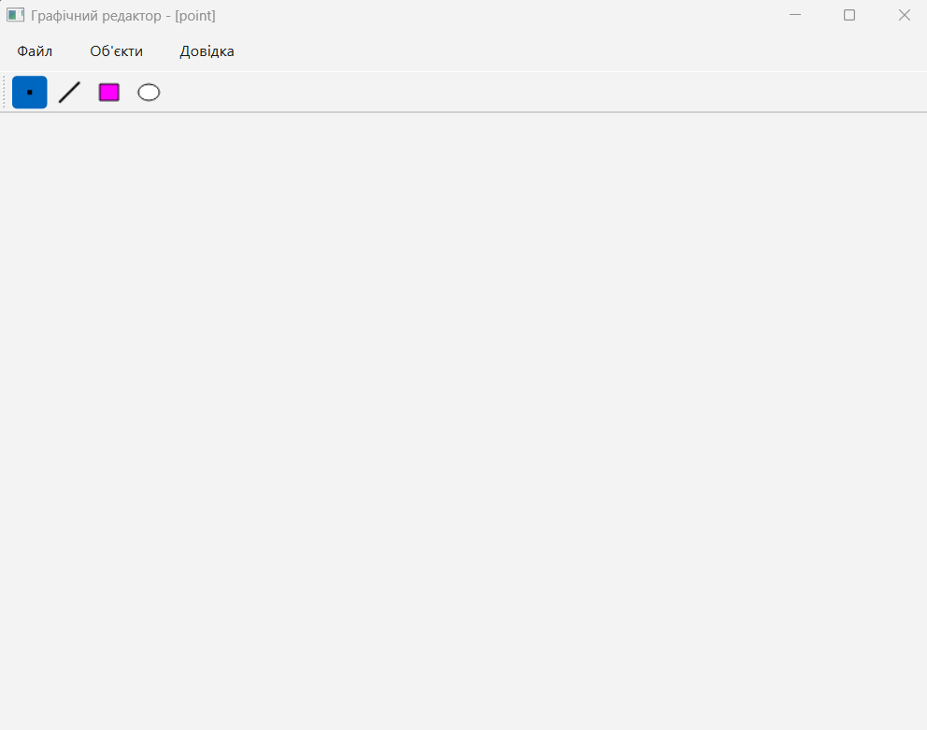
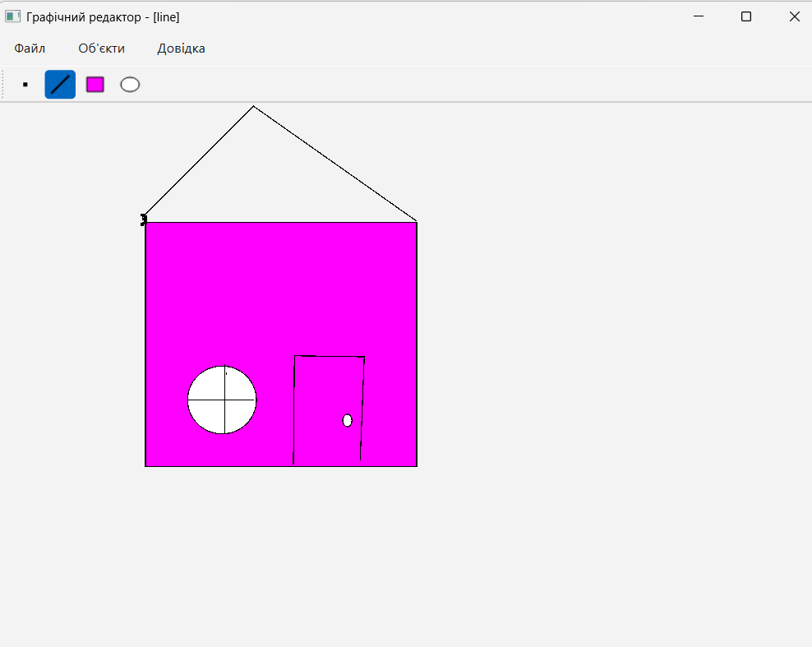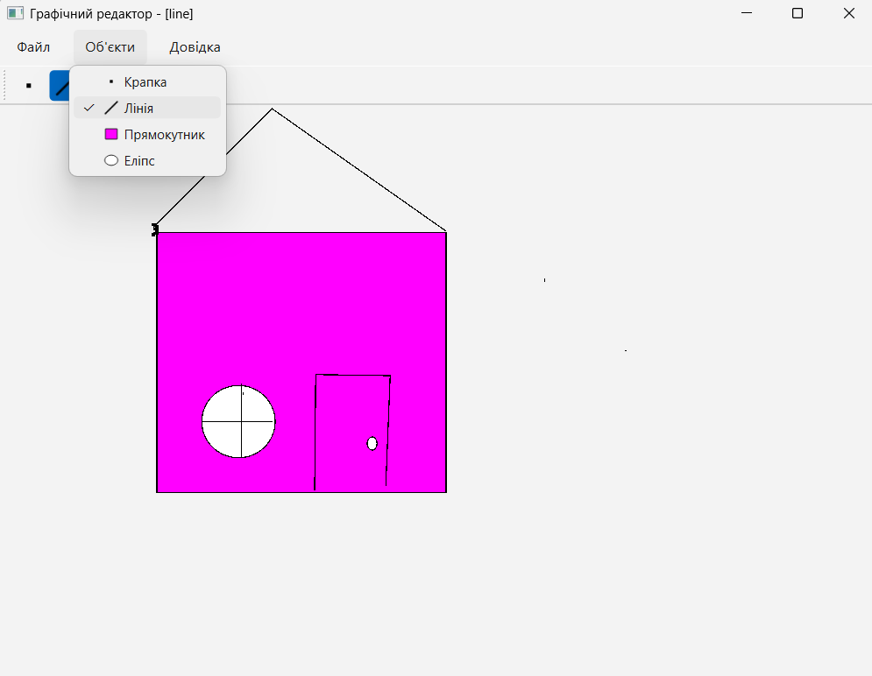
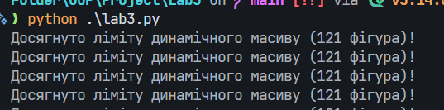

Діаграма залежностей файлів та модулів

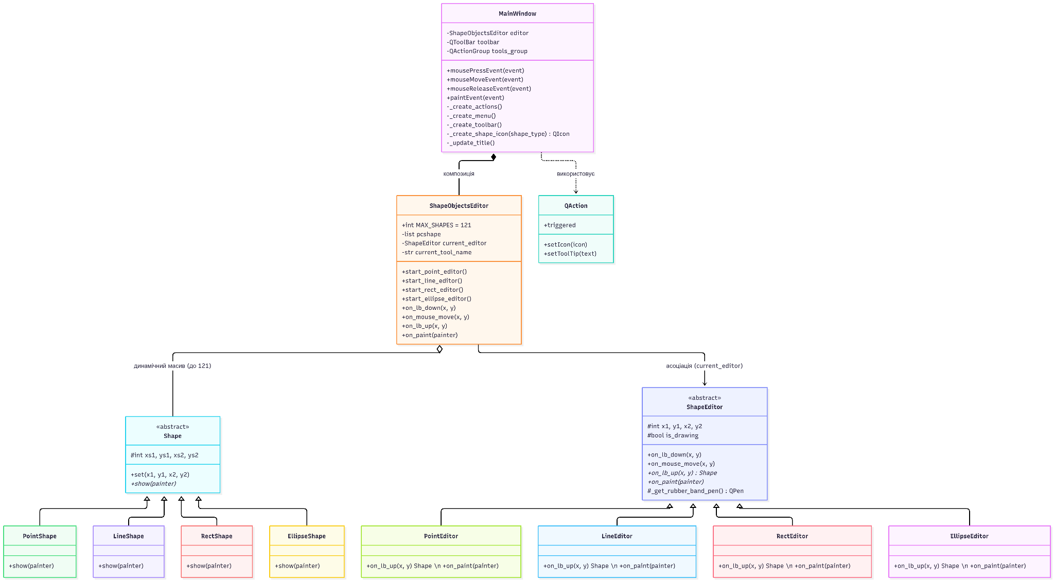

Висновки:
Під час виконання лабораторної роботи №3 було вдосконалено графічний інтерфейс користувача об'єктно-орієнтованого векторного редактора на базі мови Python та бібліотеки PyQt6.
«Гумовий» слід: колір контуру попереднього перегляду змінено на суцільну лінію червоного кольору. Модифікація геометрії та стилю фігур:
Прямокутник вводиться від центру до одного з кутів та заповнюється рожевим кольором RGB(255, 0, 255) (
Еліпс вводиться по двох протилежних кутах та відображається з білим заповненням. Індикація активного інструмента: замість меню позначення поточного режиму перенесено у заголовок вікна, де динамічно відображається назва поточної форми: Графічний редактор - [Назва фігури].

Додано дочірнє вікно панелі інструментів (QToolBar), кнопки якого містять векторні піктограми (без текстових підписів) для вибору інструментів.
Застосовано патерн Command (QAction): єдині екземпляри команд дублюються між випадаючим меню «Об'єкти» та кнопками Toolbar, виключаючи дублювання бізнес-логіки та забезпечуючи синхронізацію їх стану через QActionGroup.
Реалізовано механізм спливаючих текстових підказок (Tooltips) для підвищення ергономічності інтерфейсу.
Усі методи-обробники подій вікна та сигналів команд інкапсульовано як функції-члени відповідних класів (MainWindow, ShapeObjectsEditor).

